# 1、上传的代码git clone下来后报错

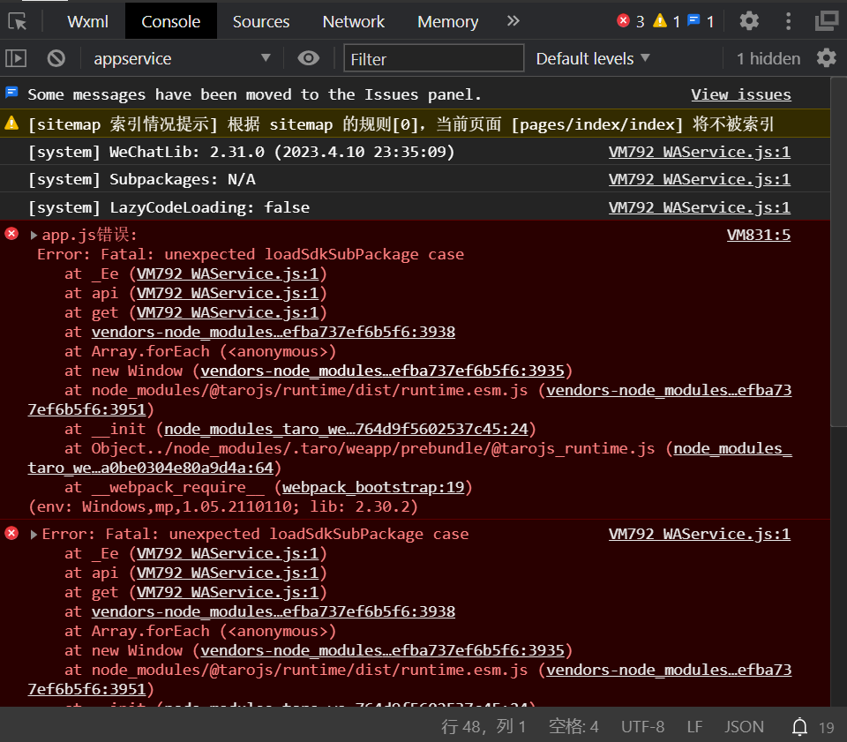

解决：wx开发者工具-详情-本地设置-修改调试基础库版本

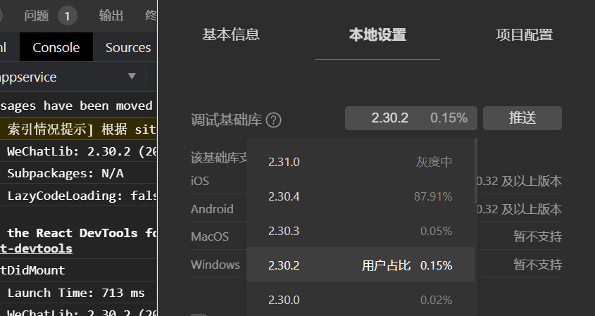

# 2、taro-iconfont-cli使用问题

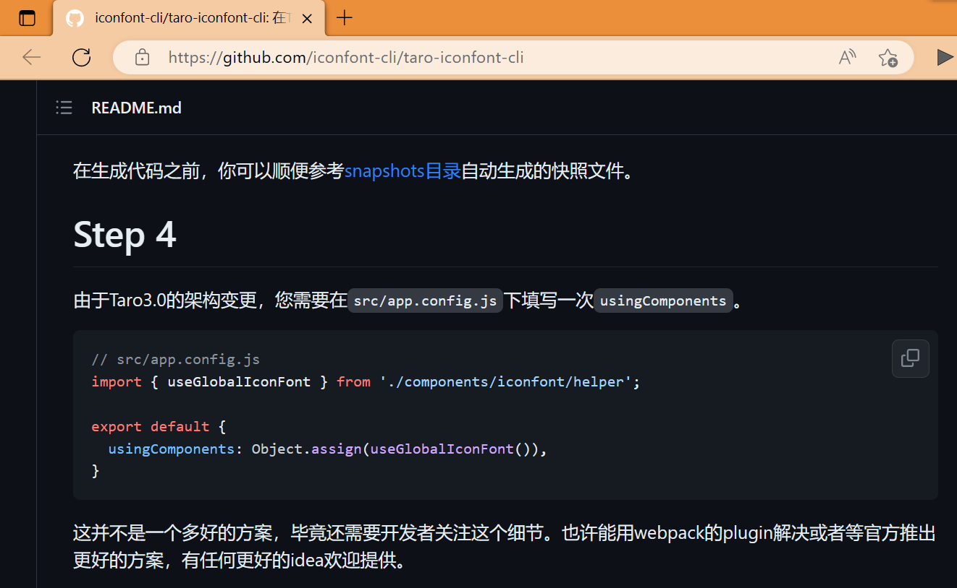

如step4添加代码后编译时报错，或者运行时报错说给Object的传参为null or undefined，网上查阅未找到解决方案

解决：

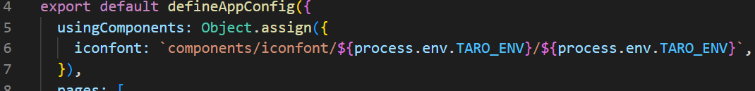

参数为函数调用后的值，直接将函数返回值传入

# 3、云环境目录问题

原本在微信开发者工具中以dist为根目录打开文件夹运行代码（错误的打开方式），而云函数配置信息在dist同级目录下project.config.json中，导致无法进入云开发环境

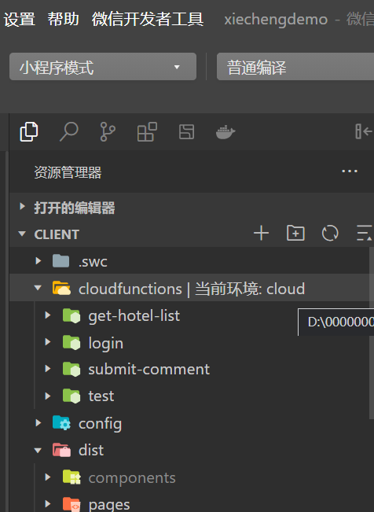

与VSCode打开的根目录一致后问题解决，wx开发者工具能自动根据project.config.json得到小程序根目录

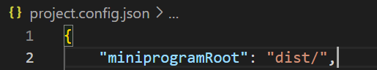

# 4、更换云开发环境遇到的问题

云开发配额购买失误，买到了一个新创建的环境上，于是被迫使用新环境但即便Taro.cloud.init中给了新环境id后仍然在访问旧的环境，删除旧环境后报错找不到默认环境

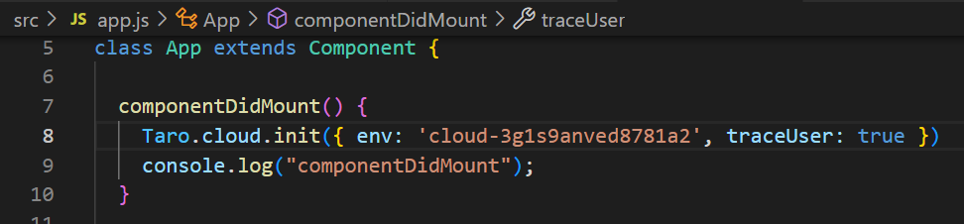

解决：网上查阅后得知每个微信小程序的云开发会有一个默认环境，且无法修改（即便删除也不行），使用新环境不仅需要Taro.cloud.init给evn新的环境id，而且每个云函数都需要给evn参数

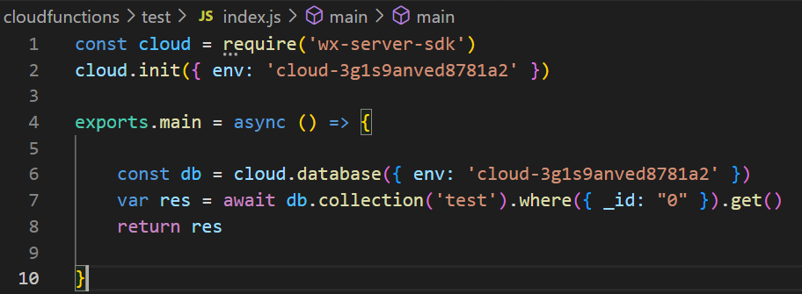

# 5、模拟器中输入框组件突然变得点击后无反应

调整style样式时，调着调着突然发现点不了输入框了，onClick可以正常触发但无法获得焦点进行输入

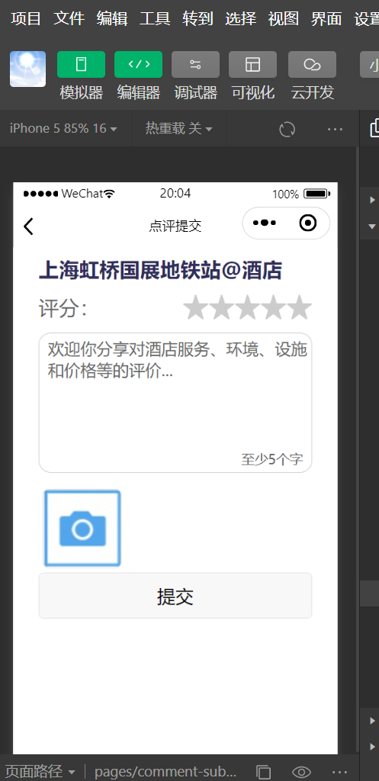

网上说是微信开发者工具的bug。真机调试一切正常；第二天及以后打开也能正常输入。

# 6、useState使用问题

刷新列表为了复用先写好的appendList函数（在原来列表后面附加新获取的数据res，set为“list.concat(res)”），先把列表set为”[ ]”，再调用appendList，结果之前的数据仍然存在

原因：

useState的set只会取最后一次并且最后进行set操作，中间过程中state的值不发生改变，要避免依赖于中间过程的set的代码

解决：

修改appendList函数，将set操作分离出来